海 门 区 限 额 平 台
招标文件

项目名称：南通市海门区总工会采购送温暖慰问物资项目
项目编号：
招标人： 南通市海门区总工会

二○二 年 月 日

目录

第一部分 招标采购公告
第二部分 项目需求
第三部分 投标人须知
第四部分 开评标
第五部分 合同签订与验收付款
第六部分 质疑提出和处理
第七部分 投标文件格式
第一部分 招标采购公告
根据省市相关规定及海门区限额平台工作指引，南通市海门区总工会就 南通市海门区总工会采购送温暖慰问物资项目进行招标采购，采用远程不见面交易模式，欢迎符合要求的单位前来参与投标。
一、项目基本情况
项目编号：
项目名称：南通市海门区总工会采购送温暖慰问物资项目
项目类型：货物
项目主要内容简介：采购食用油、牛奶等，详见招标文件项目需求。请仔细研究。
本项目不接受联合体投标。
二、采购预算：
本项目最高限价： 49.5万元，投标报价超过最高限价的视为无效报价。
三、投标人资格要求:
（一）满足以下规定：
1.具有独立承担民事责任的能力；
2.具有良好的商业信誉和健全的财务会计制度；
3.具有履行合同所必需的设备和专业技术能力；
4.有依法缴纳税收和社会保障资金的良好记录；
5.参加招标采购活动前三年内，在经营活动中没有重大违法记录；
6.法律、行政法规规定的其他条件。
（二）落实政府采购政策需满足的资格要求：无
（三）本项目的特定资格要求：无
四、评标方式：最低评标价法
五、投标保证金：无
六、公告发布平台：在“海门区限额以下公共资源智慧交易及一体化监管平台”发布。
七、投标人下载招标文件、报名、投标文件上传与递交
1. 下载招标文件：自本公告发布之日起即可在公告附件中下载。
2. 报名：凡有意参加投标者需要网上报名，请在投标截止前登录海门区限额以下公共资源智慧交易及一体化监管平台-投标人入口，凭标证通证书登录，报名截止时间为2024年12月30日14:00（北京时间）。逾期不可报名。
标证通办理指南：海门区限额以下公共资源智慧交易及一体化监管平台-交易服务-CA互认-帮助中心
3. 网上报名路径：已经在海门区限额以下公共资源智慧交易及一体化监管平台备案注册的投标人，直接登录海门区限额以下公共资源智慧交易及一体化监管平台-投标人入口进行报名，未备案注册的投标单位请访问海门区限额以下公共资源智慧交易及一体化监管平台进行免费注册，并按照相关要求提交后进行网上报名。
4. 网上提交投标文件：文本投标文件递交地点为海门区限额以下公共资源智慧交易及一体化监管平台，平台完成网上报名后才能下载招标文件，电子投标文件递交的信息系统地址为http://xe.hmdzzw.cn/tpbidder/default/login_bidder，在线上传投标文件后，即被视为已响应参加限额平台招标采购活动。
5. 投标文件的解密：投标文件递交截止时间后，招标人将在系统内公布投标人名单，然后通过开标会议区发出投标文件解密的指令，投标人在开标室按规定时间自行实施远程解密，投标人解密限定在开标后30分钟之内完成。因投标人网络与电源不稳定、未按操作手册要求配置软硬件、解密锁发生故障或用错、故意不在要求时限内完成解密等自身原因，导致投标文件在规定时间内未能解密、解密失败或解密超时，视为投标人撤销其投标文件，系统内投标文件将被退回；因招标人原因或网上招投标平台发生故障，导致无法按时完成投标文件解密或开、评标工作无法进行的，可根据实际情况相应延迟解密时间或调整开、评标时间。
6. 投标文件上传截止及开标时间：2024年12月30日14:00（北京时间）。
八、本项目联系事项：
1、对网上投标部分的询问请向软件公司提出，4009280095-5，17625740807（余工），18862609683（吴工）。
2、对项目需求部分的询问、质疑请向招标人提出，询问、质疑由招标人负责答复。
名称：南通市海门区总工会
地址：南通市海门区济南路99号
联系人：方女士
联系方式：0513-80786812、18362809928
特别提示：
1. 本项目采用远程不见面交易模式，远程开标项目的时间以国家授时中心发布的时间为准。开标当日，投标人无需到达开标现场。开评标全过程中，各投标人参与远程交互的授权委托人或法人代表应始终为同一个人，中途不得更换，在废标、澄清、提疑、传送文件等特殊情况下需要交互时，投标人一端参与交互的人员将均被视为是投标人的授权委托人或法人代表，投标人不得以不承认交互人员的资格或身份等为借口抵赖推脱，投标人自行承担随意更换人员所导致的一切后果。请投标人保持投标文件中的通讯方式畅通，尽量填写手机号码，否则后果自负。
2.本项目报名、下载、上传均通过互联网操作，请投标人充分考虑网络拥堵及平台操作所需时间等因素。
3.本项目招投标全流程均使用招投标系统操作和发布，操作和发布平台为海门区限额以下公共资源智慧交易及一体化监管平台。招投标文件均用专用招投标工具软件编制，并通过网上招投标平台完成招投标过程。投标人投标文件的编制和递交，应依照招标文件的规定进行。如未按招标文件要求编制、递交电子投标文件，将可能导致废标，其后果由投标人自负。投标人如对正确使用招投标专用工具软件有疑问的，请尽早和软件公司的服务人员联系，他们会根据投标人要求，提供必要的培训和技术支持。投标人使用操作遇到问题时，请及时向软件公司咨询，咨询联系方式：4009280095-5，17625740807（余工），18862609683（吴工）。
4.投标文件递交截止时间前，招标人提前进入南通市海门区限额以下交易平台，播放测试音频，各投标人的授权委托人或法人代表提前进入南通市海门区限额以下交易平台（http://xe.hmdzzw.cn/BidOpening）收听观看实时音视频交互效果并及时在讨论组中反馈，未按时加入开标会议区并完成扫码登录操作的或未能在开标会议区内全程参与交互的，视为放弃交互和放弃对开评标全过程提疑的权利，投标人将无法看到解密指令、废标及澄清、唱标、评审结果等实时情况，并承担由此导致的一切后果。
5.本项目资格要求、项目需求、评分标准，均向招标人提出。相关的询问、质疑，请直接向招标人提出，并由招标人负责答复。
九、投标文件制作份数要求：
本项目采用远程不见面交易模式，投标人仅需制作电子投标文件，无需提供纸质投标文件。
中标投标人须在领取中标通知书前打印叁份纸质版投标文件并加盖公章交招标人或招标代理公司。
第二部分 项目需求

一、采购项目内容与技术需求
1.项目概况：
南通市海门区总工会采购送温暖慰问物资(食用油、牛奶等)。
2.采购清单及参数：
投标人在制作响应文件时仔细研究项目需求说明。项目需求包括技术要求和商务要求:技术要求是指对采购标的功能和质量要求，包括性能、材料、结构、外观、安全，或者服务内容和标准等;商务要求是指取得采购标的的时间、地点、财务和服务要求，包括交付（实施）的时间（期限）和地点（范围），付款条件（进度和方法），包装和运输，售后服务，保险等。
投标人不能简单照搬照抄采购文件项目需求说明中的技术、商务要求，必须作实事求是的响应。如投标人提供的货物和服务同采购人提出的项目需求说明中的技术、商务要求不同的，必须在《商务部分正负偏离表》和《技术部分正负偏离表》上明示。
关于推荐品牌：投标人拟在推荐品牌外自行选择品牌的，须在本项目开标截止时间24小时前以书面形式向采购单位提出，并同时提交该品牌设备在品牌、技术指标等方面不低于采购单位推荐品牌的相关证明材料，经采购单位组织专家论证，确认该品牌设备符合本项目相关要求的，将由采购单位出具书面材料告知该投标人予以增加可选品牌，否则为无效投标。
名称 | 序号 | 推荐品牌 | 产品图 | 份数
一级葵花油  （①②③任选其一） | 1 | 福临门压榨一级葵花籽油5L | 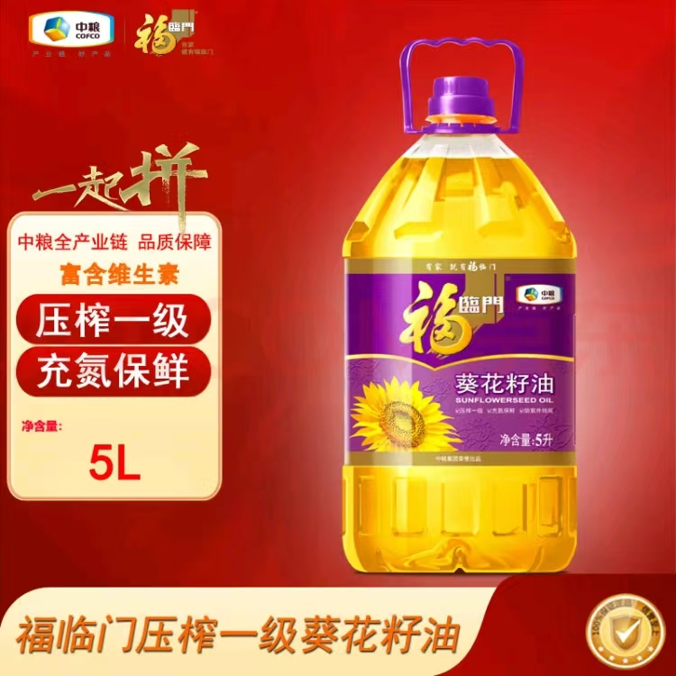 | 1500份
一级葵花油  （①②③任选其一） | 2 | 金龙鱼5L自然葵花籽油 | 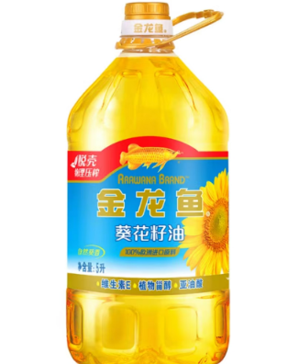 | 1500份
一级葵花油  （①②③任选其一） | 3 | 葵王5L压榨葵花油 | 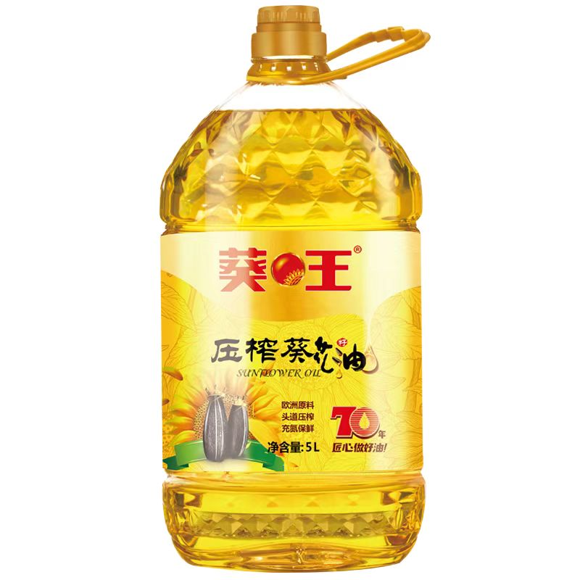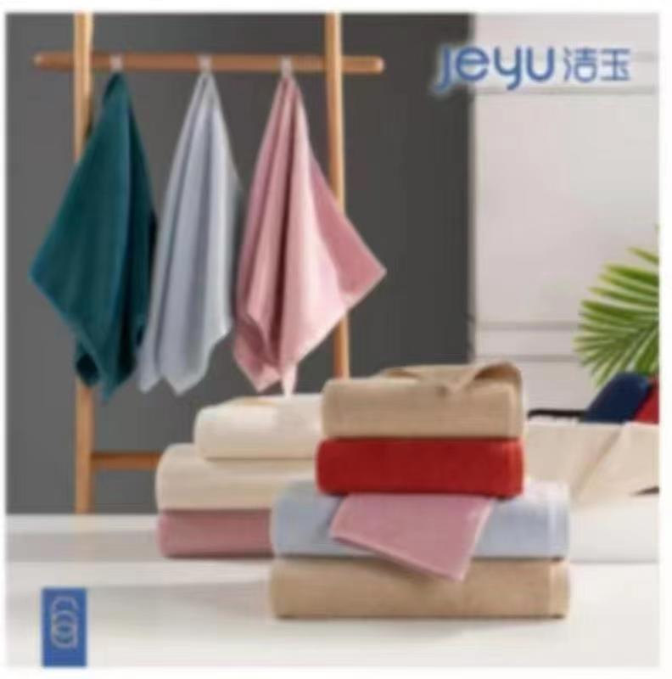 | 1500份
坚果礼盒  （①②③任选其一） | 1 | 2025来伊份新春礼盒岁岁平安C款238型·开口榛子125g  ·原香开心果50g  ·夏威夷果100g  ·脆脆腰果100g（蟹黄味）  ·高蛋白肉脯50g  ·香酥多味花生188g  ·蟹黄味瓜子仁108g  ·牛肉味兰花豆208g  ·即食红枣150g  ·0脂肪蜂蜜米露330ml  ·桃胶羹200G  ·日式风味小圆饼干（奶盐味）100g  ·玉米锅巴（孜然烧烤味）60g  ·元宝脆68g 来伊份岁岁平安礼盒 | 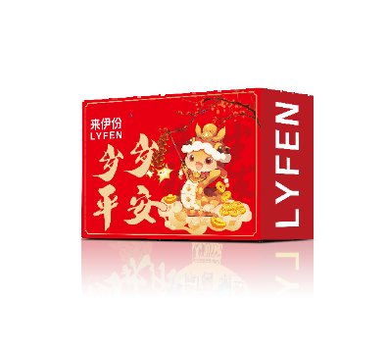 | 1500份
坚果礼盒  （①②③任选其一） | 2 | 阿明银福  阿明美国巴旦木仁90g  阿明夏威夷果仁90g  阿明原味猪肉脯135g  阿明鹌鹑蛋(五香味)90g  阿明鸭肫原味100g  阿明原味南瓜子180g  阿明奶芙枣120g  阿明五谷烤米饼40g  阿明柿种花生40g  阿明牛乳小圆饼（海盐味）100g  阿明黑金锅巴90g  阿明麦丽素100g  阿明肉松味兰花豆87g | 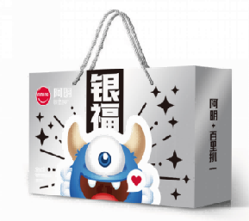 | 1500份
坚果礼盒  （①②③任选其一） | 3 | 三只松鼠-顺利礼盒2776g  夏威夷果100g 小白杏核120g  纸皮核桃120g 榛子120g  手剥巴旦木50g 紫皮腰果仁50g  甘栗仁100g 灰枣150g  怪味胡豆110g 瓜子仁180g  多味花生120g 蟹香蚕豆120g  地锅脆片85g 银耳羹200g  坚果乳240ml 坚果乳240ml  （400*290*150）大礼盒 | 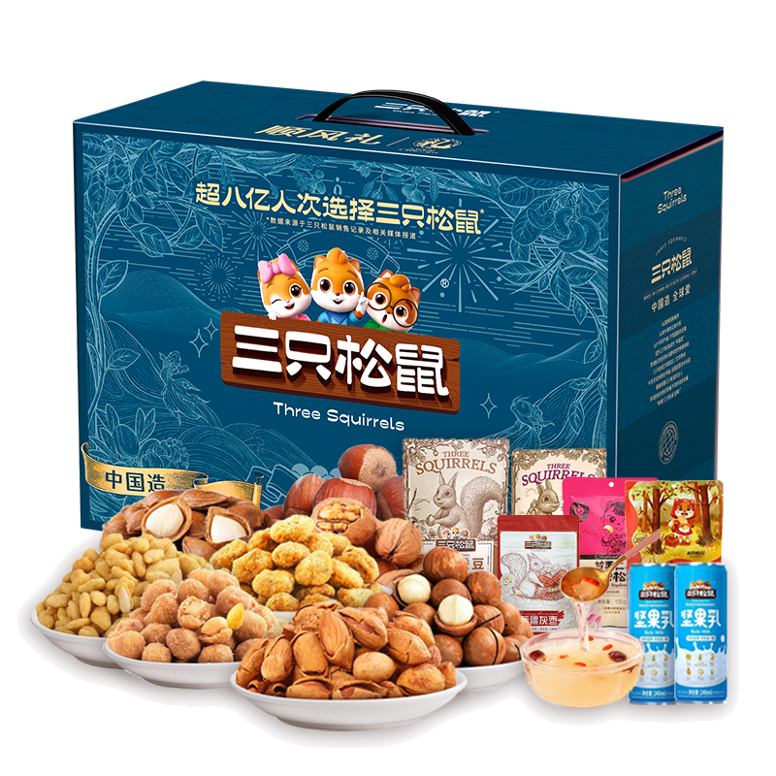 | 1500份
牛奶  （①②③任选其一） | 1 | 光明莫斯利安 200G 12瓶 | 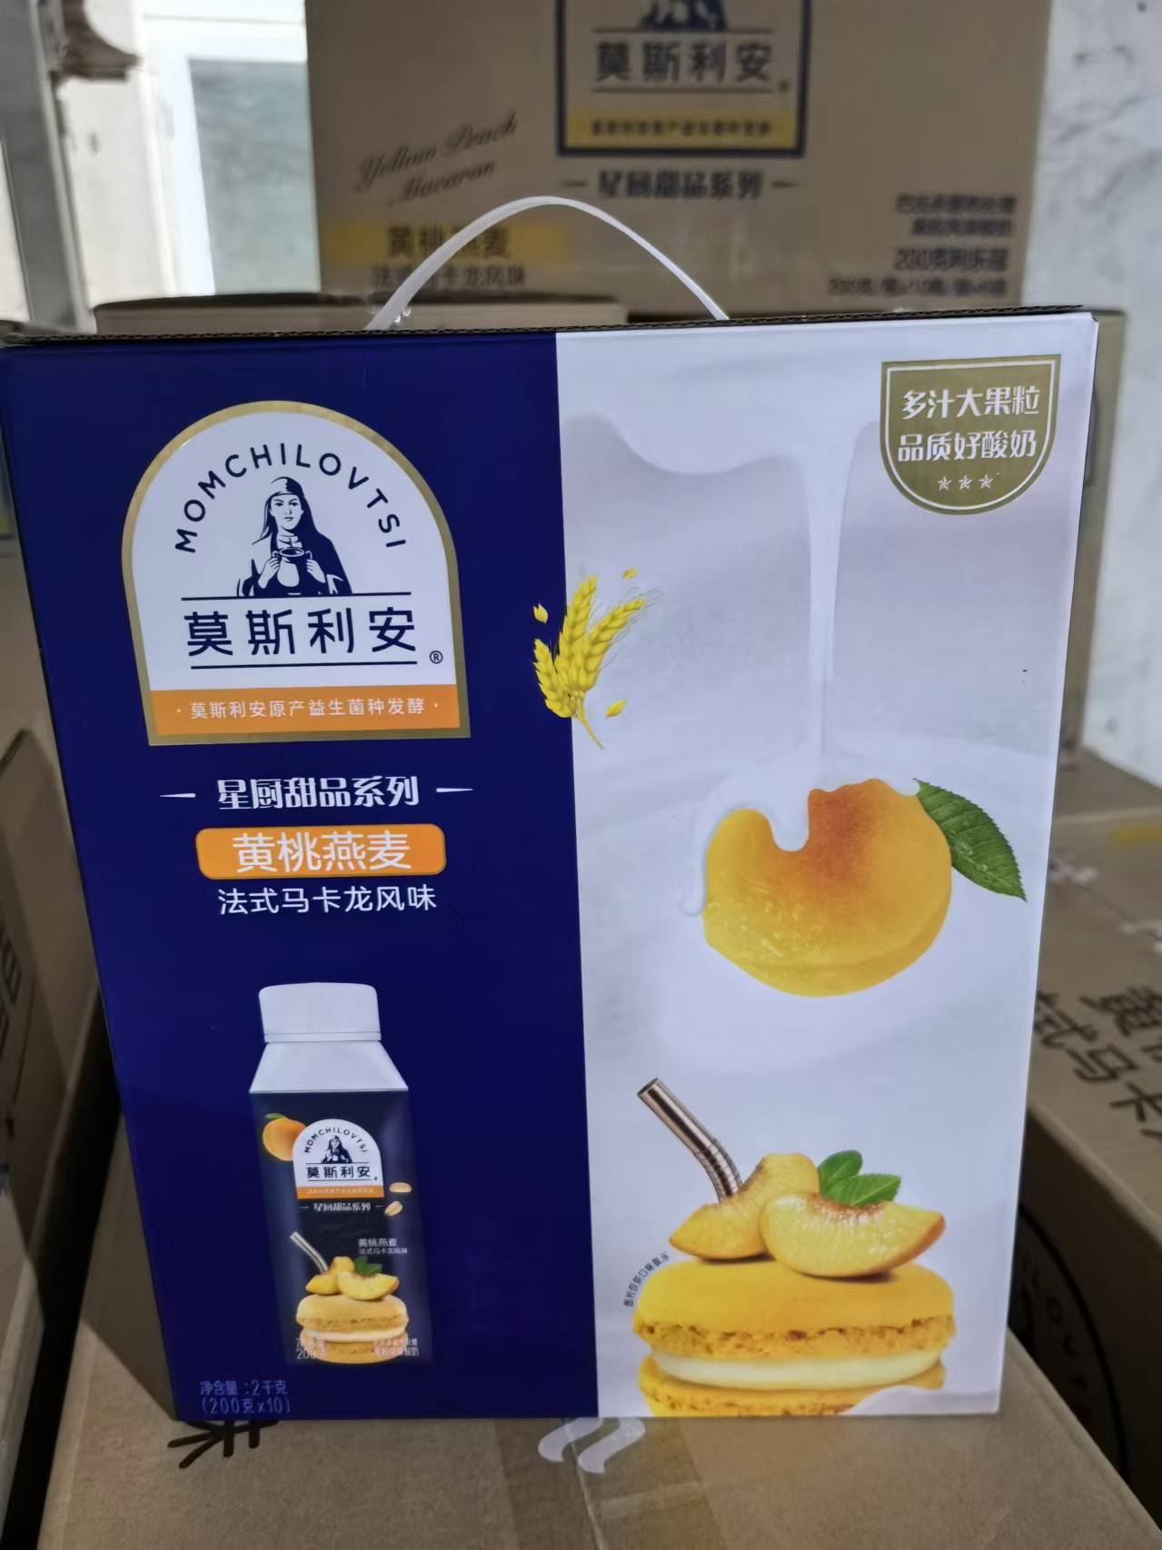 | 1500份
牛奶  （①②③任选其一） | 2 | 蒙牛特仑苏有机纯牛奶250克*12瓶 | 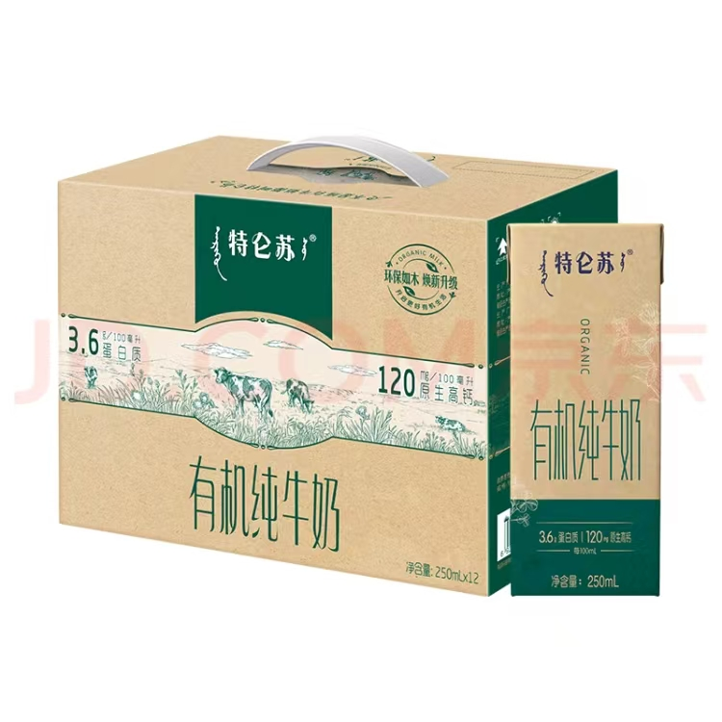 | 1500份
牛奶  （①②③任选其一） | 3 | 伊利金典有机纯牛奶250克*12瓶 | 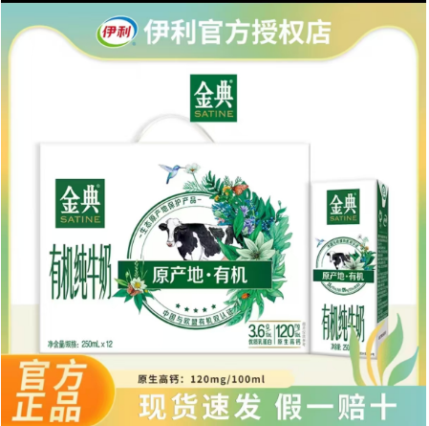 | 1500份
红枣  （①②③任选其一） | 1 | 好想你东方食礼  200g阿胶固元糕  500g新疆免洗红枣  条形码'6975564351193 | 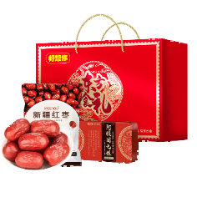 | 1500份
红枣  （①②③任选其一） | 2 | 好想你660g二级锁鲜去核枣  20g二级锁鲜去核枣*33袋 | 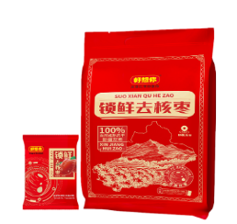 | 1500份
红枣  （①②③任选其一） | 3 | 好想你每日缤纷枣  30g锁鲜枣夹核桃*7包  20g锁鲜去核枣*7包  25g香甜脆灰枣*7包  30g免洗红枣*9包 | 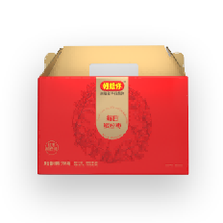 | 1500份

二、采购项目商务要求
一、产品质量：必须为正品，须提供产品合格证，并确保产品生产日期为2024年9月份以后。在产品保质期间，因中标方提供的产品质量问题造成采购方使用人员身体损害的，中标方负全部责任。
二、售后服务：（1）根据慰问活动安排，按海门区总工会提供的单位地址和数量分别运送至指定地点或安排车辆进行随行慰问（海门区域范围内部不少于50个慰问地点）。未按时配送到指定地点的，每次罚款1000元。（2）中标方负责慰问物资的清点、搬运、分发，承担物资仓储、运输、搬运过程中产生的所有费用。（3）中标方负责将区总工会提供的工会会徽贴纸张贴在每件商品上。
三、时间要求：物资采购、包装等工作必须在2025年1月10日前完成，并做好慰问随行车辆准备。如不能按时交货，将作经济处罚及1年内取消政府采购投标资格。慰问时间计划1月10日至2月7日之间，具体慰问时间以区总工会通知为准。
四、付款方式：采购物资费用由中标单位提供正式税务发票在慰问结束后十五个工作日内结清。
五、其他：根据慰问情况，如需增加份数，则由区总工会临时通知，以中标价予以加购，不再重新组织招投标，中标人应在10个工作日内予以配货和包装并运送至区总工会指定地点。
六、履约保证金：
1.本项目成交后的履约保证金为项目成交价的10%，中标人的履约保证金须在成交通知书发出之日起至合同签订前汇入采购单位账户（应当以支票、汇票或者金融机构、担保机构出具的保函等非现金形式提交），中标人凭成交通知书与采购单位签订合同。超期或未有协商，则视为自动放弃成交资格。
2.中标人全部履约合同义务，经采购单位验收合格无质量、进度等问题的，采购人在验收合格后一次性退还履约保证金；
3.发生以下情况的，履约保证金不予退还或部分退还：
a.签订合同后，中标人不履行合同义务的，采购单位有权全额扣除履约保证金，全额不予退还，同时采购单位亦有权终止合同，中标供应商还须承担相应的法律赔偿责任。
b.中标人在履约过程中发生违约行为，给采购单位造成损失的，采购单位有权在中标人缴纳的履约保证金中予以扣款，以弥补采购单位经济损失，不足的部分中标人另外补齐。

第三部分 投标人须知

一、招标文件说明
1. 招标文件由招标人负责解释。
2. 招标文件由下述部分组成：
第一部分 招标公告
第二部分 采购项目需求
第三部分 投标人须知
第四部分 开评标
第五部分 拟签订的合同文本
第六部分 质疑提出和处理
第七部分 投标文件格式

二、招标文件的澄清和修改
1、投标人领取招标文件后，应仔细检查招标文件的所有内容，如对本次招标文件存在疑问，请将书面询问文件在本项目投标截止时间前，送至采购单位和所在区镇公共资源交易中心（或主管部门）并电话联系代理公司，招标人将做统一答复；如规定时间内未收到任何书面质疑，则视为各投标人均理解并接受本招标文件所有内容。同时投标人不得在招标结束后针对招标文件所有内容提出质疑事项。
2. 投标人应认真审阅招标文件中所有的事项、格式、条款和规范要求等，如果投标人没有按照招标文件要求提交投标文件，或者投标文件没有对招标文件做出实质性响应，其投标将被拒绝或者将作为无效投标，由投标人自行承担责任。
3. 招标人有权对发出的招标文件进行必要的澄清或修改。采购单位对招标文件的澄清、修改将构成招标文件的一部分，对所有投标人具有约束力。
4. 招标人可视情取消、延长投标截止时间和开标时间，不负责解释。
5. 投标人由于对招标文件的任何推论和误解以及招标人对有关问题的口头解释所造成的后果，均由投标人自负。
6. 招标人视情组织答疑会。

三、投标文件的制作
1、 原则：
（1）投标人应保证所提供的所有资料的真实性、准确性。
（2）投标人在招标过程中提供不真实的材料，无论其材料是否重要，招标人都将终止其投标资格，投标人需承担相应的后果及责任。
（3）招标人拒绝接受电报、电话或传真形式的投标文件。
2、 投标文件的组成：见本招标文件第七部分“投标文件格式”。
3、投标文件的递交
友情提醒：拒绝接收在投标文件接收截止时间后递交的投标文件。如果投标人无故不递交投标文件、解密已上传投标文件或者故意迟到，影响开评标活动正常进行的，投标人需承担相应的后果及责任。
4、投标文件电子文档的上传
投标人在投标截止时间前，必须自行将投标文件电子文档上传至限额平台系统。未上传投标文件电子文档的，招标人将拒绝接收投标文件。
上传投标文件的内容不清楚或不清晰的（含扫描件），造成无法评标或部分影响评标的，，或者电子文件与正本文件不符，导致评标差错的，责任由投标人自负。
投标文件须加盖单位电子签章。
5、投标费用
1、投标人承担参与投标可能发生的全部费用，招标人在任何情况下均无义务和责任承担这些费用。
2、招标人不收取任何费用。

6、投标报价
（1）投标报价包括但不仅限于：标的物本身以及为完成服务内容所需要的一切费用，包括人工、专用设备、工具、易耗品、办公设备、保险、各种税费、利润、政策性文件规定及合同包含的所有风险、责任等的费用。
（2）投标人免费提供的项目，也应报价并注明免费，不计入报价总价。
（3）投标人应对招标文件内所要采购的全部内容进行报价，只投其中部分内容者，其投标书将被拒绝。
（4）一个标的只允许一个报价，不接受任何有选择性的报价。
（5）本项目最高限价为：49.5万元，投标报价超过最高限价或投标报价单价超过最高限价单价的为无效投标。

7.投标有效期：投标文件从开标之日起，投标有效期为60个工作日。

第四部分 开评标
一、招标人组织开标。
投标人在各自地点通过海门区限额平台开标大厅系统参加开标会。
二、评审
采用最低评标价法，智能评审，招标人进行复核确认。
（一）评审内容
1.网上是否上传投标文件；
2.投标资格是否符合（由招标人代表审查）；
3.投标文件是否完整；
4.投标文件是否恰当地签署；
5.是否作出实质性响应（是否有实质性响应，只根据投标文件本身，而不寻求外部证据）；
6.是否有计算错误。
（二）相应的规定
1.如果单价汇总金额与总价金额有出入，以单价金额计算结果为准；
2.单价金额小数点有明显错位的，应以总价为准；
3.若文件大写表示的数据与数字表示的有差别，以大写表示的数据为准；
4.投标文件中开标一览表（报价表）内容与投标文件中其他内容不一致的，以开标一览表（报价表）为准。
三、陈述、演示、答疑、澄清
如评委会认为有必要，投标人按评委会的要求作陈述、演示、答疑及澄清其投标内容。时间由评委会掌握。
重要澄清答复应是书面的，但不得对投标内容进行实质性修改。
四、出现下列情形之一的，作无效投标处理;
1.未按照招标文件规定要求签署、签章的；
2.未完整上传投标文件电子文档的,或上传的文件打不开或部分打开的；
3.不具备招标文件中规定的资格要求的；
4.投标报价超出预算的；
5.投标文件含有招标人不能接受的附加条件的；
6.不同投标人电子投标文件制作机器码或文件标识码相同的；
8.不符合法律、法规和招标文件中规定的其他实质性要求的。
五、出现下列情形之一的，作废标处理
1. 综合评分评标时符合专业条件的投标人或者对招标文件作实质响应的投标人不足3家的；
2.出现影响采购公正的违法违规行为的；
3.投标人的报价均超过了采购预算，招标人不能支付的；
4.因重大变故，采购任务取消的。
上述均保留评委会认定可以确定为无效投标或废标的其他情况。
六、变更为其他方式采购的情形
无
七、评标办法
本项目具体采用的评标办法： 最低评标价法
注1：评标总得分最高的投标人作为本项目的中标候选人，计分结果均保留2位小数。如出现相同最高分，报价低者为中标投标人；如报价仍相同，则由根据技术指标优劣，样品等，优者推荐为中标投标人。
注2：为鼓励不同品牌的充分竞争，如某主要技术参数属于个别品牌专有，则该主要技术参数不具有限制性，投标人可对该参数进行适当调整，并说明调整的理由。
注3：如为综合评分法，请投标人根据评分标准制作评分索引并放在评审内容的前面，评分索引中应标明每个评分点的页码范围，如投标文件内容顺序混乱或文字材料的完整或文本不清晰可辨，导致评委无法查看，后果自负。
注4：投标人制作投标文件时所用的所有原件材料均须准备好在签订合同前被招标人核查，如核查时投标人不能提供相关原件材料作弄虚作假处理，投标人自行承担相应法律后果。

九、中标通知
中标结果在海门限额平台公告，公告期限为1个工作日。《中标通知书》一经发出，如招标人改变中标结果，或者投标人放弃中标的，各自承担相应的法律责任。《中标通知书》是采购合同的组成部分。
第五部分 合同签订与验收付款

南通市海门区总工会采购送温暖慰问物资合同
采购单位（或称甲方）： 南通市海门区总工会
成交供应商（或称乙方）：
依照《中华人民共和国政府采购法》、《中华人民共和国民法典》及其他有关法律、行政法规，遵循平等、自愿、公平和诚实信用的原则，双方就 南通市海门区总工会采购送温暖慰问物资 项目相关事项协商一致，签订本合同。
1、本次采购送温暖慰问物资一批，金额合计 元（大写人民币： ），采购清单如下：
- 产品质量：必须为正品，须提供产品合格证，并确保产品生产日期为2024年9月份以后。在产品保质期间，因中标方提供的产品质量问题造成采购方使用人员身体损害的，中标方负全部责任。乙方应保证所提供的产品与约谈中提供的封存样品完全一致，如有不一致的，应事先与甲方书面确认，确认无误后方可发货。
品名 | 品牌及规格 | 计量单位 | 数量（份） | 单价 | 总金额（元）  （含税）
一级葵花油 |  | 桶 | 1500
坚果礼盒 |  | 盒 | 1500
牛奶 |  | 箱 | 1500
红枣 |  | 盒 | 1500
3、售后服务：（1）根据慰问活动安排，按海门区总工会提供的单位地址和数量分别运送至指定地点或安排车辆进行随行慰问（海门区域范围内部不少于50个慰问地点）。未按时配送到指定地点的，每次罚款1000元。（2）中标方负责慰问物资的清点、搬运、分发，承担物资仓储、运输、搬运过程中产生的所有费用。（3）中标方负责将区总工会提供的工会会徽贴纸张贴在每件商品上。（4）根据慰问情况，如需增加份数，则由区总工会临时通知，以中标价予以加购，不再重新组织招投标，中标人应在10个工作日内予以配货和包装并运送至区总工会指定地点。
4、时间要求：乙方需在2025年1月10日前完成所有物资的采购、包装，并做好慰问随行车辆准备。慰问时间计划1月10日至2月7日之间，具体慰问时间以区总工会通知为准。
5、付款方式：采购物资费用由中标单位提供正式税务发票在慰问结束后十五个工作日内结清。
6、履约保证金：（1）本项目成交后的履约保证金为项目成交价的10%，中标人的履约保证金须在成交通知书发出之日起至合同签订前汇入采购单位账户（应当以支票、汇票或者金融机构、担保机构出具的保函等非现金形式提交），中标人凭成交通知书与采购单位签订合同。超期或未有协商，则视为自动放弃成交资格。（2）中标人全部履约合同义务，经采购单位验收合格无质量、进度等问题的，采购人在验收合格后一次性退还履约保证金；（3）发生以下情况的，履约保证金不予退还或部分退还：a.签订合同后，中标人不履行合同义务的，采购单位有权全额扣除履约保证金，全额不予退还，同时采购单位亦有权终止合同，中标供应商还须承担相应的法律赔偿责任。b.中标人在履约过程中发生违约行为，给采购单位造成损失的，采购单位有权在中标人缴纳的履约保证金中予以扣款，以弥补采购单位经济损失，不足的部分中标人另外补齐。
7、甲方账户信息：
单位：南通市海门区总工会
账号：1111527109100325978
开户行：工商银行江苏南通分行海门营业部
8、乙方账户信息：
名称：
开户行：
账号：
9、甲乙双方就该项目发生的纠份，由南通市海门区人民法院处理。
10、本合同经双方法定代表人或授权委托代表人签字并加盖单位公章后生效。
本合同正本一式 肆 份，具有同等法律效力，甲方、乙方和相关部门各执一份。

甲方：南通市海门区总工会 乙方：
法定代表人或授权代表： 法定代表人或授权代表：
联系电话： 联系电话：
年 月 日 年 月 日
注：
一、中标投标人和采购单位在接到《中标通知书》后十五日内签订合同。合同签订后中标投标人方可履约，否则引起的一切后果由中标人自行承担。所签合同不得对招标文件作实质性修改。采购单位不得向中标投标人提出不合理的要求作为签订合同的条件，不得与中标投标人私下订立背离招标文件实质性内容的协议。
二、采购单位按合同约定积极配合中标投标人履约，中标投标人履约到位后，请以书面形式向采购单位提出验收申请，采购单位接到申请后原则上在5个工作日内及时组织相关专业技术人员，必要时邀请招标人、质检等部门共同参与验收，并出具验收报告，验收合格的原则上5个工作日内支付相应款项。
三、采购单位故意推迟项目验收时间的，与投标人串通或要求投标人通过减少货物数量或降低服务标准的，在履行合同中采取更改配置、调换物品等手段的，要求投标人出具虚假发票或任意更改销售发票的，谋取不正当利益的，承担相应的法律责任。
四、中标投标人出现违约情形，应当及时纠正或补偿；造成损失的，按合同约定追究违约责任；发现有假冒、伪劣、走私产品、商业贿赂等违法情形的，应由采购单位移交工商、质监、公安等行政执法部门依法查处。

第六部分 质疑提出和处理
一、质疑的提出
(一)质疑人的身份要求
1.质疑人必须是直接参加本次招标活动的当事人。
2.未参加投标活动的投标人或在投标活动中自身权益未受到损害的投标人所提出的质疑不予受理。
(二)质疑提出的格式要求
1.质疑必须按《政府采购法》、《政府采购法实施条例》及《江苏省政府采购投标人监督管理暂行办法》的相关规定提交，质疑实行实名制，不得进行虚假、恶意质疑，未按上述要求提交的质疑函，招标人有权不予受理。
2.质疑函应包括：
（1）质疑投标人的名称、地址、邮编、联系人及联系电话；
（2）具体、明确的质疑事项及明确的请求；
（3）质疑的事实依据和必要的法律依据；
（4）提起质疑的日期；
（5）认为自己合法权益受到损害或可能受到损害的相关证据材料；
（6）质疑函应当署名：质疑人为自然人的，应当由本人签字并附有效身份证明；质疑人为法人或其他组织的，应当由法定代表人签字并加盖单位公章（质疑人为联合体的，则联合体各方法定代表人均须签字并加盖单位公章），未按要求签字和盖章的为无效质疑，招标人将不予受理。质疑人委托代理质疑的，应当向招标人提交授权委托书，并载明委托代理的具体权限和事项。
3.质疑函需遵循的原则：
提出质疑时，必须坚持“谁主张，谁举证”、“实事求是”的原则，不能臆测。属于须由法定部门调查、侦查或先行作出相关认定的事项，质疑人应当依法申请具有法定职权的部门查清、认定，并将相关结果提供给招标人。招标人不具有法定调查、认定权限。
（三）质疑提出的时效要求
1.投标人认为招标文件、采购过程和采购结果使自己的权益受到损害的，可以在知道或应知其权益受到损害之日起，以书面或在线形式（我的项目-项目信息-异议）向招标人提出质疑。上述应知其权益受到损害之日，是指：
（1）对可以质疑的招标文件提出质疑的，为收到招标文件之日或者招标文件公告期限届满之日；
（2）对采购过程提出质疑的，为各采购程序环节结束之日；
（3）对中标或者成交结果提出质疑的，为中标或者成交结果公告期限届满之日。
投标人认为招标文件使自己的权益受到损害的，可以按照招标公告第八项要求向招标人提出质疑；投标人认为采购过程和采购结果使自己的权益受到损害的，可以以书面形式向招标人提出质疑。
2.投标人应在法定质疑期一次性提出针对同一采购程序环节的质疑。
二、《质疑函》的受理和答复
1. 招标人收到质疑函后，将对质疑的形式和内容进行审查，如质疑函内容、格式不符合规定，招标人将告知质疑人进行补正。
2. 质疑人应当在法定质疑期限内进行补正并重新提交质疑函，拒不补正或者在法定期限内未重新提交质疑函的，为无效质疑，招标人将不予受理。
3.招标人或代理机构答复投标人质疑应当采用书面方式并依法送达，质疑投标人或其委托代理人拒绝签收的视为已经送达。
三、质疑处理
1.质疑成立的处理
（1）对于内容、格式符合规定的质疑函，招标人在收到投标人的书面质疑后七个工作日内作出书面答复，但答复的内容不得涉及商业秘密。
（2）对招标文件提出的质疑，依法通过澄清或者修改可以继续开展采购活动的，澄清或者修改招标文件后继续开展采购活动；否则应当修改招标文件后重新开展采购活动。
（3）对采购过程、中标或者成交结果提出的质疑，合格投标人符合法定数量时，可以从合格的中标候选人中另行确定中标、成交投标人的，应当依法另行确定中标投标人；否则应当重新开展采购活动。
质疑答复导致中标、成交结果改变的，招标人或者代理机构应当将有关情况书面报告主管部门。
2.质疑不成立的处理
若质疑不成立，或者成立未对中标、成交结果构成影响的，继续开展采购活动。
3.虚假质疑的处理
（1）投标人提出书面质疑必须有理、有据，不得恶意质疑或提交虚假质疑。否则，一经查实，招标人有权依据有关规定，报请主管或监管部门对该投标人进行相应的行政处罚。
（2）在江苏省范围内一年累计三次以上质疑，均查无实据的投标人将按失信行为记入该注册投标人诚信档案中。

第七部分 投标文件格式

投标资料目录
序号 | 招标文件要求 | 证明材料名称 | 响应文件位置 | 说 明
1 | 投标人符合《政府采购法》第二十二条规定条件的承诺函 |  |  | 格式见附件
2 | 法定代表人身份证明书 |  | 第 页 | 格式见附件
3 | 法定代表人授权书 |  | 第 页 | 法定代表人参加投标的可不提供
4 | 授权代表身份证 |  | 第 页 | 法定代表人参加投  标的，提供法定代表  人身份证
5 | 授权代表为投标企业正式人员证明 | 须提供劳动合同复印件及2024年6月单位为其缴纳的社保证明材料 | 第 页 | 法定代表人参加投标的可不提供
6 | 营业执照 |  | 第 页
7 | 诚信承诺函 |  | 第 页 | 格式见附件
8 | 投标人认为需要提交的其他资料 |  | 第 页 | 按照评分标准提供相应的材料及方案，文件目录前提供评分索引
9 | 商务技术方案
开标一览表、中小企业声明函（如有） |  |  |  | 格式见附件
提示：
1.因投标文件制作工具中的模板与招标文件中模板存在不一致，请投标人在制作电子投标文件时优先采用投标文件制作工具中的模板。如不适用，则采用招标文件中模板。
2.投标人在制作电子投标文件时，如部分投标材料无法在投标文件制作工具中制作或上传，可将材料制作后上传在资格审查证明材料、商务技术标、价格标相对应的其它材料中。
3、第1-8项上传上传至资格审查部分，无法获取链接的部分上传至其他材料（第一信封辅助材料）；第9项上传至商务技术标部分（技术标）中，商务技术标部分（技术标）中不得出现投标价格；开标一览表上传至价格标部分（商务标）。
4、投标单位主体信息库事宜请联系：4009280095-5。

附件
投标人符合《政府采购法》第二十二条规定条件的声明函

我单位参加________________ _（项目名称），_______ __________（项目编号）投标活动。针对《中华人民共和国政府采购法》第二十二条规定做出如下声明：
1.我单位具有独立承担民事责任的能力；
2.我单位具有良好的商业信誉和健全的财务会计制度；
3.我单位具有履行合同所必需的设备和专业技术能力；
4.我单位有依法缴纳税收和社会保障资金的良好记录；
5.我单位参加政府采购活动前三年内，在经营活动中没有重大违法记录；（1.投标人在参加政府采购活动前三年内因违法经营被禁止在一定期限内参加政府采购活动，期限届满的，可以参加政府采购活动。2.《中华人民共和国政府采购法实施条例》第十九条第一款规定的“较大数额罚款”认定为200万元以上的罚款，法律、行政法规以及国务院有关部门明确规定相关领域“较大数额罚款”标准高于200万元的，从其规定。）
6.我单位满足法律、行政法规规定的其他条件。

承诺人名称（公章）：

日期：______年 月 日

法定代表人身份证明

先生/女士： 现任我单位 职务，为法定代表人，特此证明。
身份证号码：

注：提供法定代表人的身份证复印件盖公章

授权委托书
本授权书声明：____________（投标人名称）授权________________（被授权人的姓名）为我方就 （项目名称及编号）采购活动的合法代理人，以本公司名义全权处理一切与该项目采购有关的事务。
本授权书于______年____月____日起生效，特此声明。

代理人（被授权人）：_______________________

单位名称：_____________________________________

授权单位盖章：_________________________________

单位名称：_____________________________________

地址：_____________________________________

日期：

商务部分正负偏离表
（由投标人据实填写，表格不够自行添加）
序号 | 货物或服务名称 | 采购文件要求的商务条款 | 响应文件响应情况 | 偏离说明
1
2
3
4
注：
1.投标人提交的投标文件中与招标文件第三部分“项目需求”中的商务部分的要求，应逐条填列在偏离表中。
2.“偏离说明”一栏选择“正偏离”、“无偏离”、“负偏离”进行填写。正偏离、无偏离的确认和负偏离的是否响应招标文件，由评委认定。
3.投标人如果虚假响应，将被暂停参加南通市政府采购中心组织政府采购活动。
4.供应商若提供其他增值服务，可以在表中自行据实填写。

投标人全称（盖公章）：
法定代表人（签字或盖章）：
日期：年月日

技术部分正负偏离表
（由投标人据实填写，表格不够自行添加）
序号 | 货物或服务名称 | 采购文件要求的技术要求 | 响应文件响应情况 | 偏离说明
1
2
3
4
注：
1.投标人提交的投标文件中与招标文件第三部分“项目需求”中的技术部分的要求，应逐条填列在偏离表中。
2. “偏离说明”一栏选择“正偏离”、“无偏离”、“负偏离”进行填写。正偏离、无偏离的确认和负偏离的是否响应招标文件，由评委认定。
3.投标人如果虚假响应，将被暂停参加南通市政府采购中心组织政府采购活动。
4.供应商若提供其他增值服务，可以在表中自行据实填写。

投标人全称（盖公章）：
法定代表人（签字或盖章）：
日期：年月日

报价总表
投标人全称（盖公章）：
项目名称：
项目编号：
分包号：
响应货物、服务名称 | 响应总报价
大写：
小写：元（人民币）
主要货物、服务制造商及产地
日期：
填写说明：
1、报价总表必须加盖响应单位公章（复印件无效）。
2、如有分包，投标人投任何一个包的标的，都需单独填写报价总表。

分项报价表
名称 | 序号 | 推荐品牌 | 投标品牌 | 份数 | 投标单价 | 投标总价
一级葵花油  （①②③任选其一） | 1 | 福临门压榨一级葵花籽油5L |  | 1500
一级葵花油  （①②③任选其一） | 2 | 金龙鱼5L自然葵花籽油
一级葵花油  （①②③任选其一） | 3 | 葵王5L压榨葵花油
坚果礼盒  （①②③任选其一） | 1 | 2025来伊份新春礼盒岁岁平安C款238型 |  | 1500
坚果礼盒  （①②③任选其一） | 2 | 阿明银福
坚果礼盒  （①②③任选其一） | 3 | 三只松鼠-顺利礼盒2776g
牛奶  （①②③任选其一） | 1 | 光明莫斯利安 200G 12瓶 |  | 1500
牛奶  （①②③任选其一） | 2 | 蒙牛特仑苏有机纯牛奶250克*12瓶
牛奶  （①②③任选其一） | 3 | 伊利金典有机纯牛奶250克*12瓶
红枣  （①②③任选其一） | 1 | 好想你东方食礼 |  | 1500
红枣  （①②③任选其一） | 2 | 好想你660g二级锁鲜去核枣
红枣  （①②③任选其一） | 3 | 好想你每日缤纷枣
以上合计：人民币大写
（此报价为本项目的最终报价，最终报价包含本项目所有费用）
注： 1.本项目一次性报价，投标人必须详细报出采购清单中各个子项的名称、品牌、规格型号、数量、单价等。且本表各分项报价合计应当与报价总表中的响应总报价相等。请各供应商务必按照以上要求填报。
2.各投标人响应文件中的响应总报价高于本项目预算金额或最高限价的为无效报价，作无效响应处理。
投标人全称（盖公章）：

法定代表人（签字或盖章）：

日期： 年 月 日
诚信承诺函
南通市海门区 ：
我单位参与贵单位组织的 （项目名称及编号）的投标，我单位慎重作出以下承诺：
1.我单位参与本项目投标，提交的投标文件包括资格审查材料均真实可信。证件及有关附件是真实的，绝无提供虚假材料行为。
2.我单位参与本项目投标绝无借资质、挂靠行为。
3.本项目授权代表为本单位正式员工。
4.我单位遵守国家廉政相关规定，无失信、行贿等不良行为。
5.我单位参与本项目投标绝无串标、围标等行为。
6.我单位在参加招标采购活动前三年内，在经营活动中没有重大违法记录。
7.如中标，我单位在中标公示结束后3天内领取中标通知书。
8.如中标，我单位将按照招标文件规定并在中标通知书规定的时限内与采购单位签订合同。
9.如中标，我单位将按照招标文件规定以及投标文件中承诺的相关事项向招标人提供完整相关证明材料或配合招标人做好相关工作。
若我单位未能兑现以上承诺，愿意接受业主和监管部门的处理或处罚，在处理或处罚期内，被拒绝投标的，愿意在海门区限额以下公共资源智慧交易及一体化监管平台停止参与投标，并愿意承担因违反上述承诺内容所引发的一切责任与后果。
投标人（盖公章）：
法定代表人或授权代表（签字）：
年 月 日
质疑函范本
一、质疑供应商基本信息
质疑供应商：
地址：邮编：
联系人：联系电话：
授权代表：
联系电话：
地址：邮编：
二、质疑项目基本情况
质疑项目的名称：
质疑项目的编号：包号：
采购人名称：
采购文件获取日期：
三、质疑事项具体内容
质疑事项1：
事实依据：

法律依据：

质疑事项2
……
四、与质疑事项相关的质疑请求
请求：
签字(签章)： 公章：
日期：

质疑函制作说明：
1.供应商提出质疑时，应提交质疑函和必要的证明材料。
2.质疑供应商若委托代理人进行质疑的，质疑函应按要求列明“授权代表”的有关内容，并在附件中提交由质疑供应商签署的授权委托书。授权委托书应载明代理人的姓名或者名称、代理事项、具体权限、期限和相关事项。
3.质疑供应商若对项目的某一分包进行质疑，质疑函中应列明具体分包号。
4.质疑函的质疑事项应具体、明确，并有必要的事实依据和法律依据。
5.质疑函的质疑请求应与质疑事项相关。
6.质疑供应商为自然人的，质疑函应由本人签字；质疑供应商为法人或者其他组织的，质疑函应由法定代表人、主要负责人，或者其授权代表签字或者盖章，并加盖公章。

